Программа: «Живое слово»
Тема: Иконостас – соединение Церкви земной и Церкви Небесной. Праздничный ряд иконостаса.
Педагог: Афтенко В.Н.
Дата: 18 апреля, 19 апреля.
Задания для дистанционного обучения
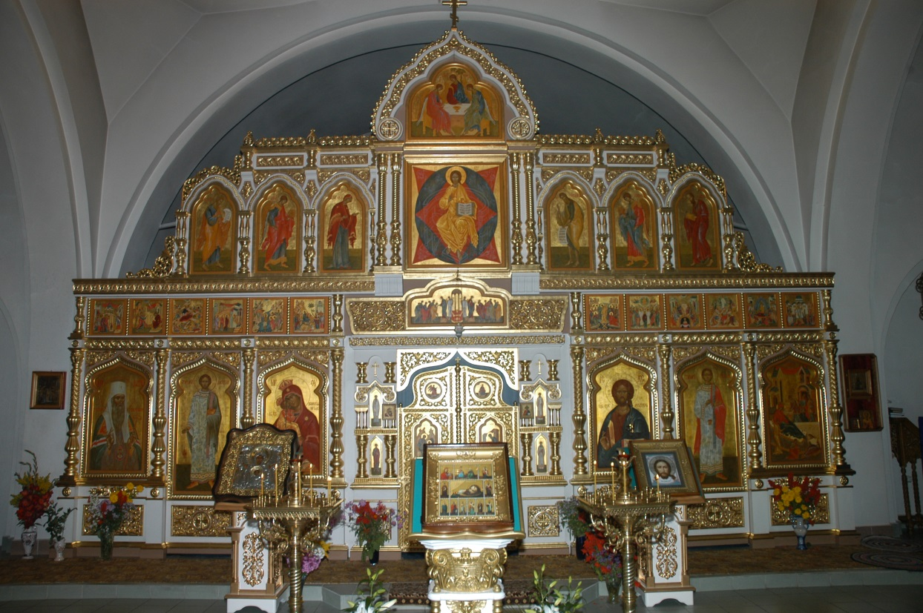
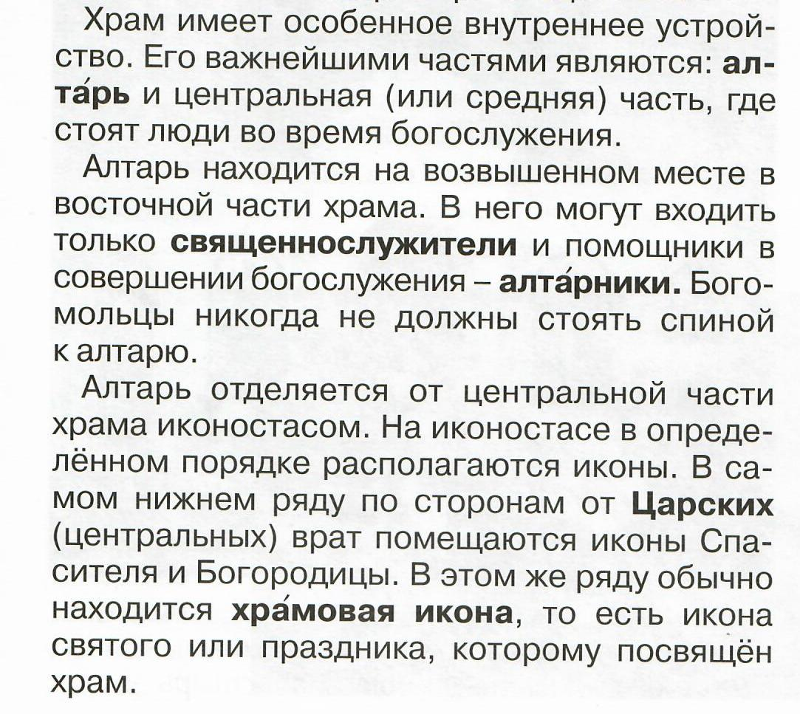
Третий ряд иконостаса - праздничный, в нем собраны иконы христианских праздников от Рождества Пресвятой Богородицы до Пятидесятницы и Успения, а также изображения важнейших событий Евангельской истории.
Прочитайте текст и вставьте пропущенные слова.
Выполненные задания присылайте на почту: vika-aft@ya.ru

